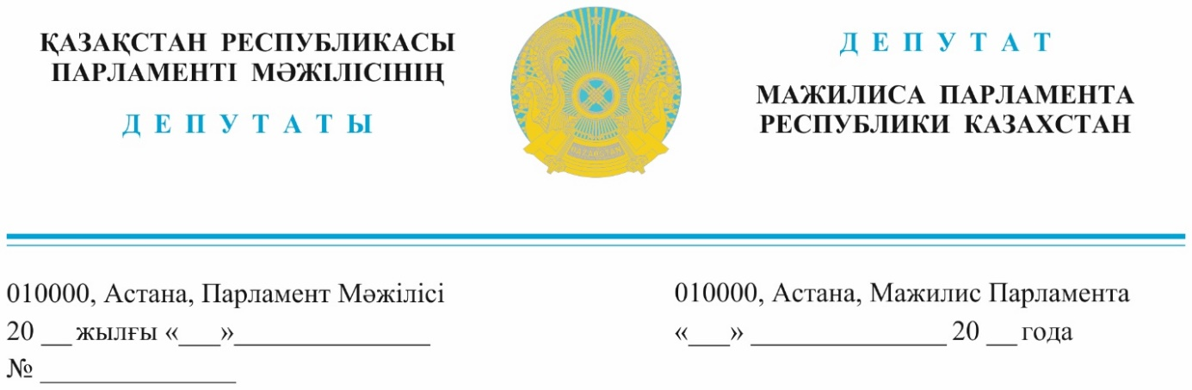

Оглашен 12.06.2024 г. Генеральному Прокурору
Республики Казахстан
Асылову Б.Н.

Депутатский запрос

Уважаемый Берік Ноғайұлы!

В мой адрес неоднократно обращались жители городов Усть-Каменогорск и Семей с жалобой на неудовлетворительное освещение улиц в ночное время. Отсутствие уличного освещения в темное время суток негативно сказывается на безопасности как дорожного движения, так и пешеходов. Недостаточная освещенность улиц и тротуаров увеличивает криминогенную ситуацию.
Вместе с тем, в 2017 году под эгидой перехода Казахстан к «Зелёной экономике» между АО «Региональный центр ГЧП ВКО» и Европейским банком реконструкции и развития (далее – ЕБРР) заключен кредитный договор по Проекту «Модернизация системы уличного освещения в г. Усть-Каменогорск и г. Семей» на сумму 4,8 млрд тенге, в том числе кредит ЕБРР – 3,6 млрд тенге, а софинансирование из местного бюджета составило 1,2 млрд тенге. В 2019 году по итогам тендера, согласно Правил закупок ЕБРР, определен подрядчик и с ним подписан договор на «Проектирование» – «Поставку» – «Установку» – «Обслуживание». Средства выделены и освоены в полном объеме.
Тогда жителям обещали, что реализация проекта превратит эти пространства в светлые и светящиеся города. А затраты региона на освещение по двум городам сократятся на 60%.
Несмотря на то, что работы по замене светильников исполнены на 94%, произведен монтаж 335 км кабеля самонесущего изолированного провода и 394 шкафов управления наружным освещением, проект не завершен по прошествии практически пяти лет. Новые лампочки выходят из строя, гаснут фонари даже на центральных улицах, целыми участками, и не включаются месяцами.
Имеются так же и другие сведения о нарушении бюджетного законодательства и признаки, указывающие на факты растраты бюджетных средств.
На основании вышеизложенного, учитывая, что Генеральная Прокуратура является органом, осуществляющим высший надзор за законностью, необходимо самостоятельно либо поручить уполномоченным правоохранительным органам провести полномасштабную тщательную проверку и при необходимости принять меры прокурорского реагирования.

С уважением,
депутаты Мажилиса Парламента
Республики Казахстан,
члены Фракции партии «AMANAT» С. Нұртаза
Р. Заитов
Г. Нурумова

Одномандатный депутат
Мажилиса Парламента
Республики Казахстан А. Құспан

Исп. Рахымбаев Д.
тел. 746351

